**Комунальний заклад «Жданівський навчально-виховний комплекс**

**«Загальноосвітня школа І-ІІІ ступенів-дошкільний навчальний заклад»**

**Сенчанської сільської ради Полтавської області**

**Урок «Спорт. Види спорту»**

**у 6 класі**

**з використанням**

**інтерактивної дошки**

Підготувала та провела

вчитель англійської мови

Федорова Т.Ю

2022

**Тема уроку.** Спорт та види спорту.

**Мета.** Ознайомити учнів з лексикою по темі: «Спорт», розповідати про види спорту та значення спорту в житті людей; розвивати мовленнєву реакцію учнів, готовність до участі в спілкуванні; розвивати готовність і здатність до творчої іншомовної діяльності; розвивати в контексті організації англомовної комунікативної діяльності позитивні емоції учнів; виховувати розуміння важливості занять фізкультурою та спортом; заохочувати прагнення до занять спортом;

**Тип уроку.**  Урок формування навичок та вмінь.

**Форма уроку.** Урок- гра.

**Наочність.** Підручник (Алла Несвіт англійська мова 6 клас (6 – й рік навчання)), робочий зошит, вірши, малюнки про спорт, презентація (реферати), інтерактивна дошка.

**Очікувані результати:**

1. Уміти вживати нову лексику в усному та письмовому мовленні.
2. Уміти перекладати текст, висловлюючи власну думку про спорт та види спорту.
3. Учні зможуть порівнювати інформацію в англійській та українській мовах щодо теми уроку.

**Хід уроку**

**І. Організаційний момент**

T: Good morning, everyone! I am glad to see you! How are you ?

P: I am good. And you?

P: I am fine. I am very glad to see you. And you?

P: I am well. Nice to meet you. And you?

Гра «Ланцюжок – скажи комплімент»

P: I am good. And you , teacher?

T: Thanks. I am fine.

T: Tell me, please, who is absent today?

P: Nobody is.

T: What date іs іt today?

P: Today is Monday, the 19th of December.

T: Well. Let’ s speak about today' s weather.

P: It is windy.

P: It is frosty.

P: It is cold.

T: What season is it now?

P: It is winter.

T: Good. But do you know – what are the signs of winter?

P: I can see snow in the street.

P: There are no leaves in the trees.

T: Well done. And what about winter holidays?

P: New Year, Sant Valentine’s Day.

P: Christmas.

T: Nice. We have done warming up very well and let’ s begin our lesson.

**IIовідомлення теми, мети і завдань уроку**

Our lesson is unusual today. Look at the interactive blackboard. You can see the poems and some pictures. Read the poems and try to guess the topic of our lesson. What are we going to speak about?

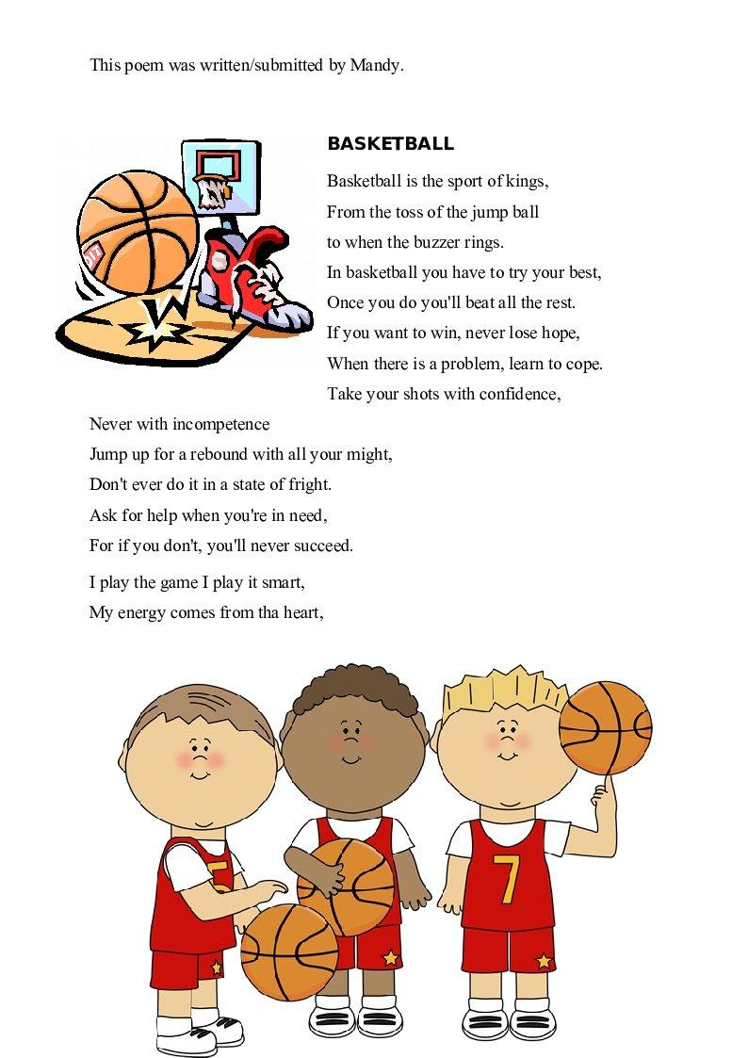

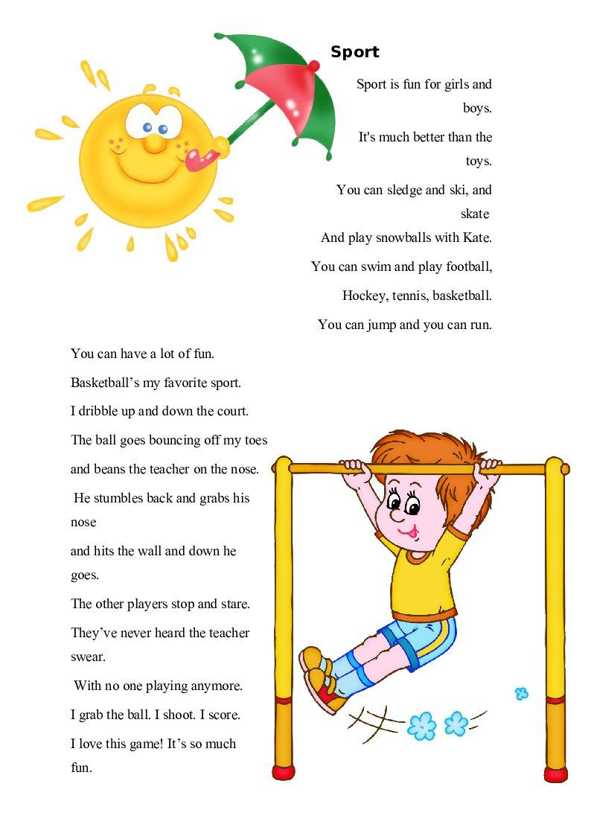

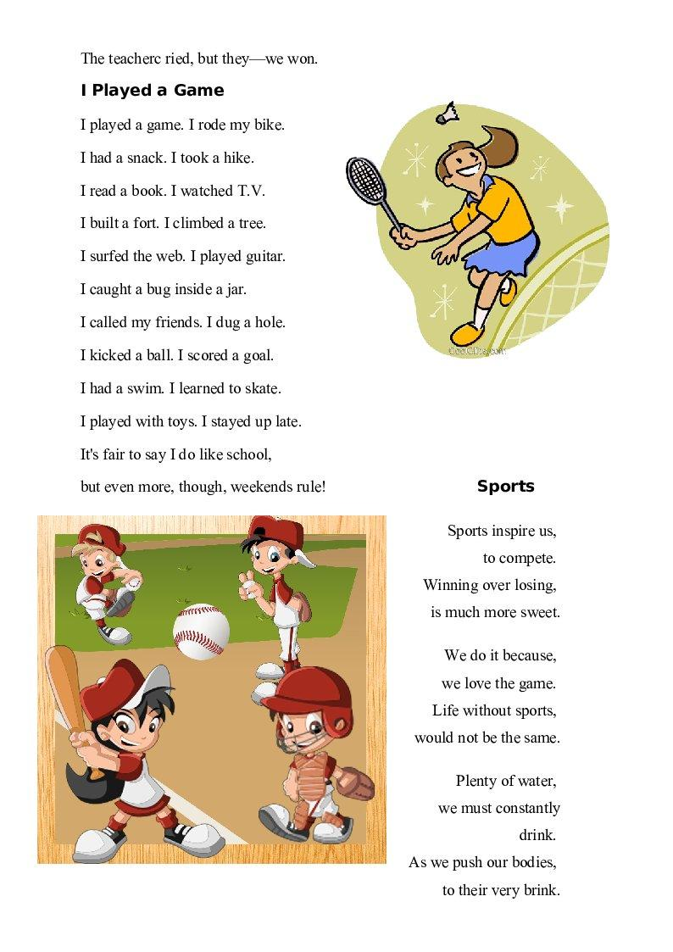

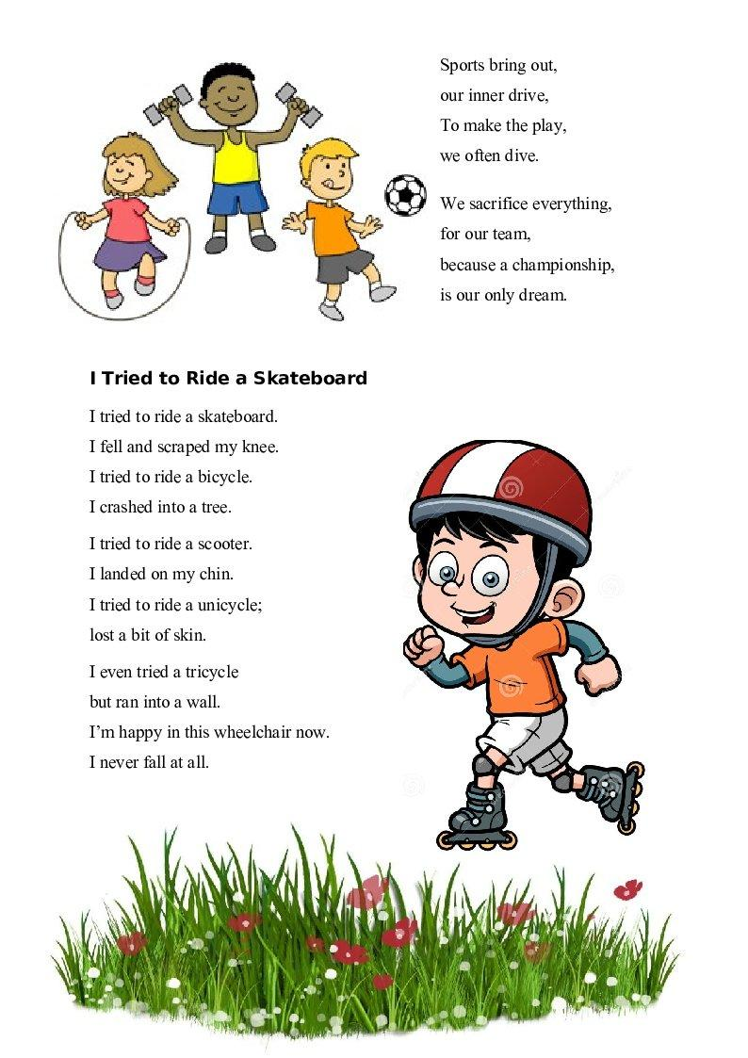

You are right. We are going to speak about sport.

**ІІ. Актуалізація опорних знань**

T: Let’s do ex.1 p.78 – look at the pictures,remember the kinds of sports.

(Діти називають види спорту).

T: Let’ s do some exercises and name the kinds of sports(orally) – ex.2 p.78, ex.3 p.79,ex.1 p.80. Well done. And now open your exercises – books and draw a table with 2 columns. Why 2? Because all kinds of sports are divided into 2 kinds – summer kinds of sports and winter kinds of sports.

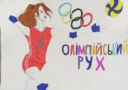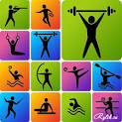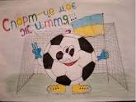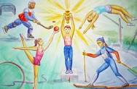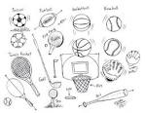

Сhoose words and write down them into the copy – books.

T: summer kinds of sports.

Pupils: swimming, running, jumping, football, volley – ball, basketball.

T: Wonderful. And now answer my question – What is your favorite summer kind of sports?

(Діти самостійно пишуть відповіді, а потім відповідають по черзі ( гра – ланцюжок).

And now let’s write winter kinds of sports but in another form (на інтерактивній дошці пишуться початкові літери зимових видів, а діти вгадують та записують разом з вчителем).

T: hockey, skiing, skating, figure – skating. Well done. Repeat after me.

**ІІІ. Мотивація навчальної діяльності**

Look at the pictures once more. You see some expressions devoted to sport. Let’ translate them and learn. I want that they will be as your motto.

- Sport is my life.

- Sport is the part of my life.

Write them and repeat after me.

Let’s make a pause. Your home – work was to prepare small reports about any kind of sports. Do it

.(Діти по черзі читають свої цікаві доповіді).

**4. Вивчення учнями нового матеріалу**

**1. New Vocabulary**

T: Let’s read, translate and write new words in your vocabulary. Look at the interactive blackboard.

go in for sports – займатися спортом;

competitions – змагання;

at the (sports) clubs, sections, schools – в спортивних (клубах, секціях, школах);

on the sports grounds - на спортивних майданчиках;

to be fit, strong and healthy - бути струнким, сильним та здоровим.

Repeat after me.

**2. Listening**

T: Let’s do ex. 3, p.79(аудіювання). Listen and check your answer.

T: Let’s do ex. 4 c, p.79. Complete the sentences.

T Fine. And what about you? Do you like sport? What things do you associate with word Sport? Let’s draw Mind Map. Go to the blackboard one by one and write one word. (Sport: volley-ball, football, tennis, golf…) Thank you. Now let’s make up sentences using Mind Map and write them down into your copybook!

- My favourite sport is…

- I am fond of ...

- My sister/brother likes ...

(Діти пишуть самостійно речення. А потім ми їх слухаємо).

**5. Первинне застосування набутих знань**

**1. Reading**

T: Let’s do ex 7, p.86. Read and say what you know about these kinds.

**2. Writing**

T: Let’s answer the questions – ex.1 p.84

(Діти читають питання, перекладають та записують відповіді у зошит).

T Look at the interactive blackboard. You see unknown words but see and read. I think it will be very interesting and useful for you. (Релаксація)

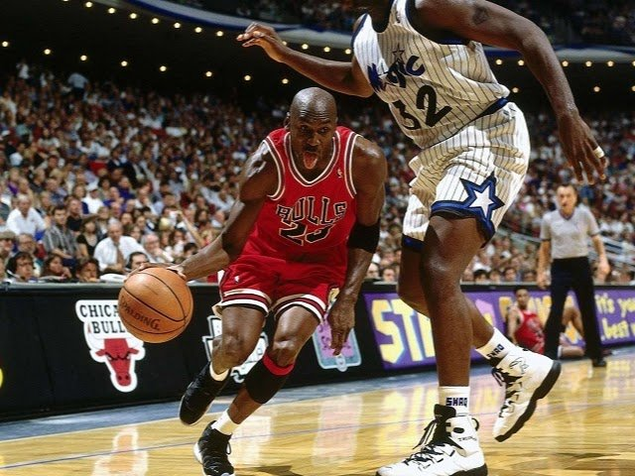

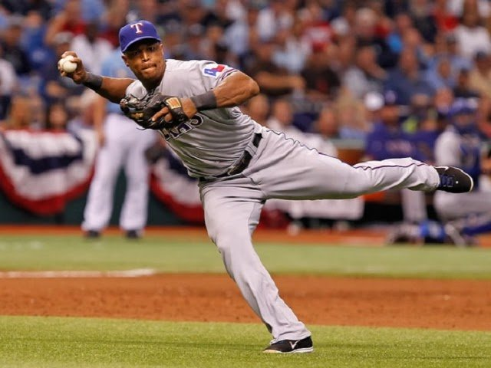**Корисні слова і вирази**

**Англійський термін Переклад**

**Applause - оплески**

**Beat - перемогти**

**Beginner - новачок**

**Champion - чемпіон**

**Championship - чемпіонат**

**Commit a foul - зробити фол**

**Competition - змагання**

**Contestant - учасник**

**Defeat - поразка**

**Defender - захисник**

**Disqualify - дискваліфікувати**

**Fan - фанат**

**Field - поле**

**Final - фінал**

**Finish - фініш**

**Football - футбол**

**Forward - нападник**

**Free kick - штрафний удар**

**Free ticket - безкоштовний квиток**

**Game - гра, матч**

**Goal - гол**

**Goalkeeper - воротар**

**Golf course - поле для гольфу**

**Match - матч**

**Olympic games - олімпійські ігри**

**On your marks, get, set, go! - на старт, увага, марш!**

**Penalty - штрафний**

**Player - гравець**

**Pool - басейн**

**Prize - приз**

**Ready, steady, go! - на старт, увага, марш!**

**Record - рекорд**

**Referee - суддя**

**Result - результат**

**Rule - правило**

**Score - окуляри, рахунок**

**Spectator - глядач**

**Sportsman - спортсмен**

**Sportswoman - спортсменка**

**Stadium - стадіон**

**Start - старт**

**Stopwatch - секундомір**

**Success - успіх**

**Take a break - взяти перерву**

**Take part - взяти участь**

**Ticket - квиток**

**Tournament - турнір**

**Trainer, coach - тренер**

**Victory - перемога**

**Whistle - свисток**

**Win - виграти**

**Win a medal - виграти медаль**

**Winner - переможець**

**World record - світовий рекорд**

(Діти знайомляться з спортивними термінами).

**6. Застосування знань, навичок, вмінь у новій стандартній ситуації**

T: Let’s make a crossword. The main word is COMPETITION.

**7. Творче перенесення знань, навичок, вмінь у зміненій формі, ситуації**

T: Let’s write the proverbs about sport. Look at the blackboard and write down into the exercises – books .

- A sound mind in a sound body.

- Sport is a power.

- Early to rise and early to bed makes you healthy, wealthy and wise.

Repeat after me.

And now do a creative work – write and draw pictures answering the question – What do the children do **at the Physical Training lessons?**

The children run

jump

do sports exercises

play games F V B T

They take part in the sports competitions too.

(Вчитель пише ці речення з підказки учнів , а діти малюють малюнки до дій).

Let’s listen to the beautiful song «Sport. Kinds of sports».

(Ця пісня взята з інтернету).

**8. Підсумок уроку**

Thanks for the lesson. I am happy. You worked very well. I hope this lesson was interesting for you. Your marks are very nice.

**9. Повідомлення домашнього завдання**

Your task for the next lesson is to learn new words concerning the topic, make small reports about the Olympic Games. The lesson is over.